Утверждено
постановлением Администрации
Тутаевского муниципального района
от 06.04.2022 № 272-п

Проект межевания территории

Земельных участков, расположенных
по адресу: Ярославская область,
город Тутаев, улица Овражная 2 – я,
рядом с домом 28 – а

2022 год

Основная часть

- Графическая часть

Схема расположения территории согласно Генеральному плану
городского поселения Тутаев Тутаевского муниципального района Ярославской области
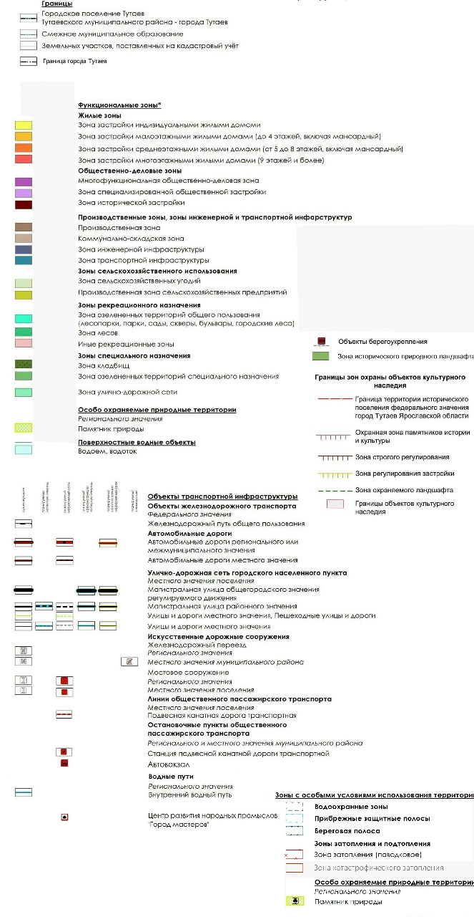
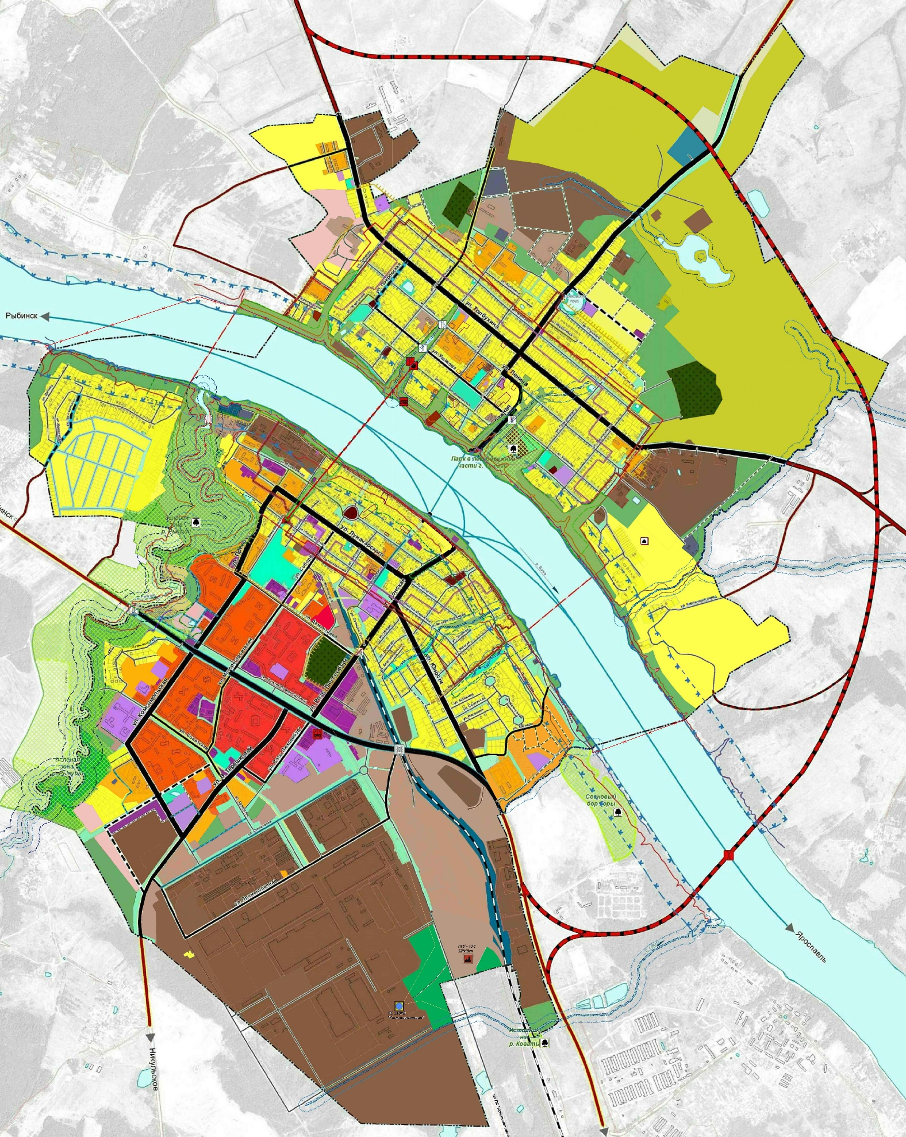
Схема расположения территории согласно Правил землепользования и застройки
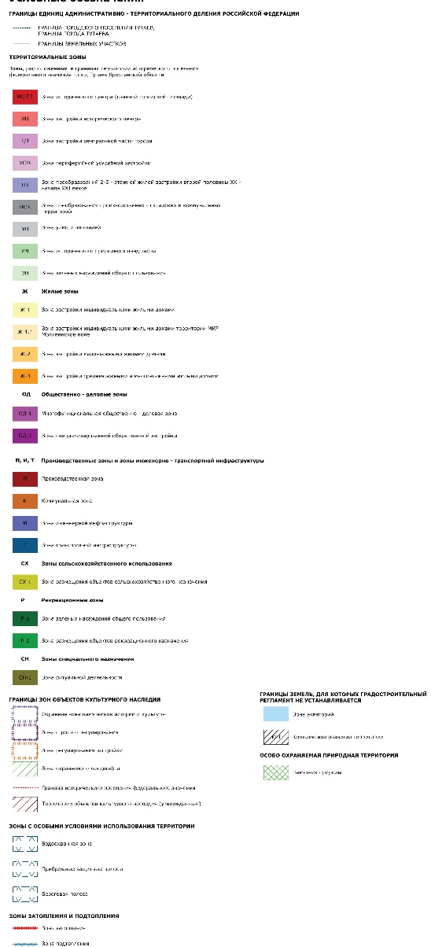
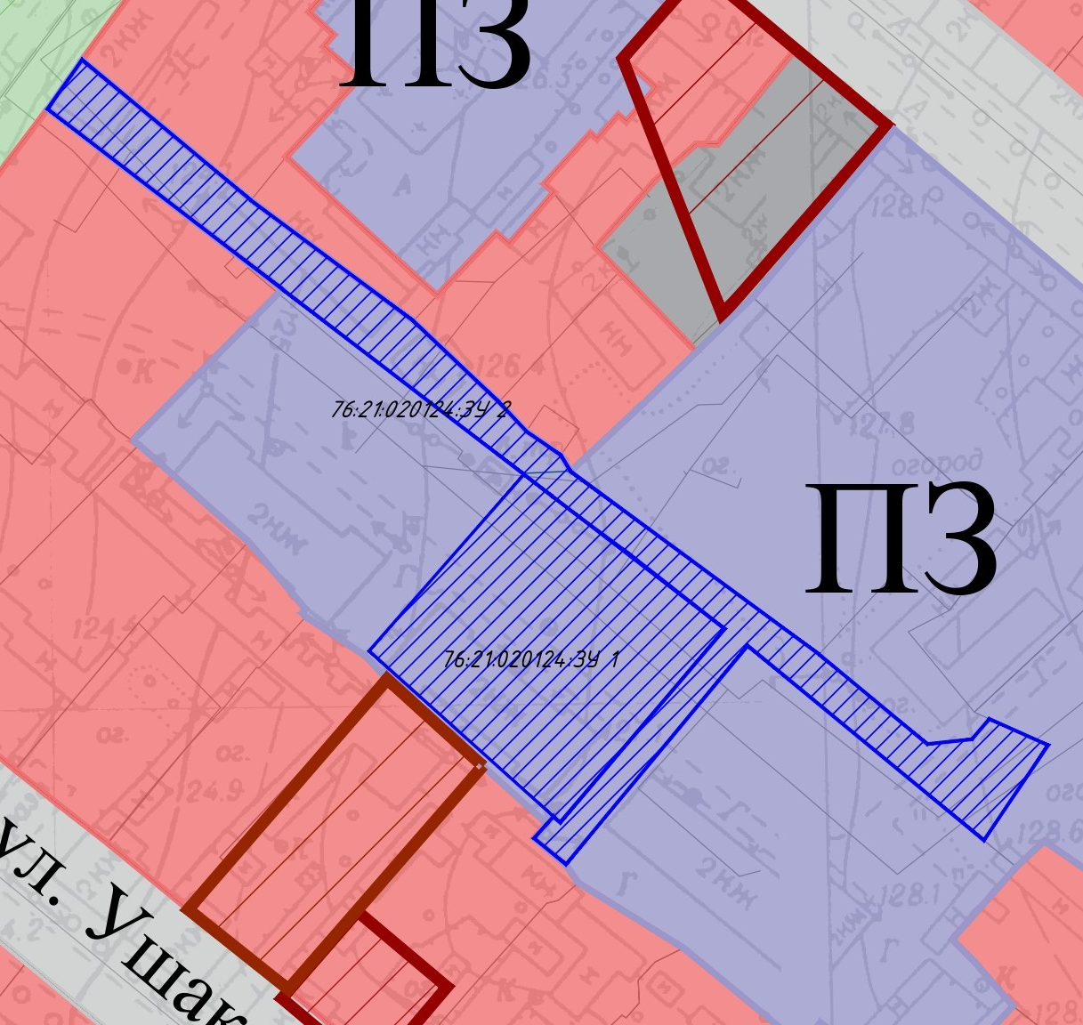
городского поселения Тутаев Тутаевского муниципального района Ярославской области
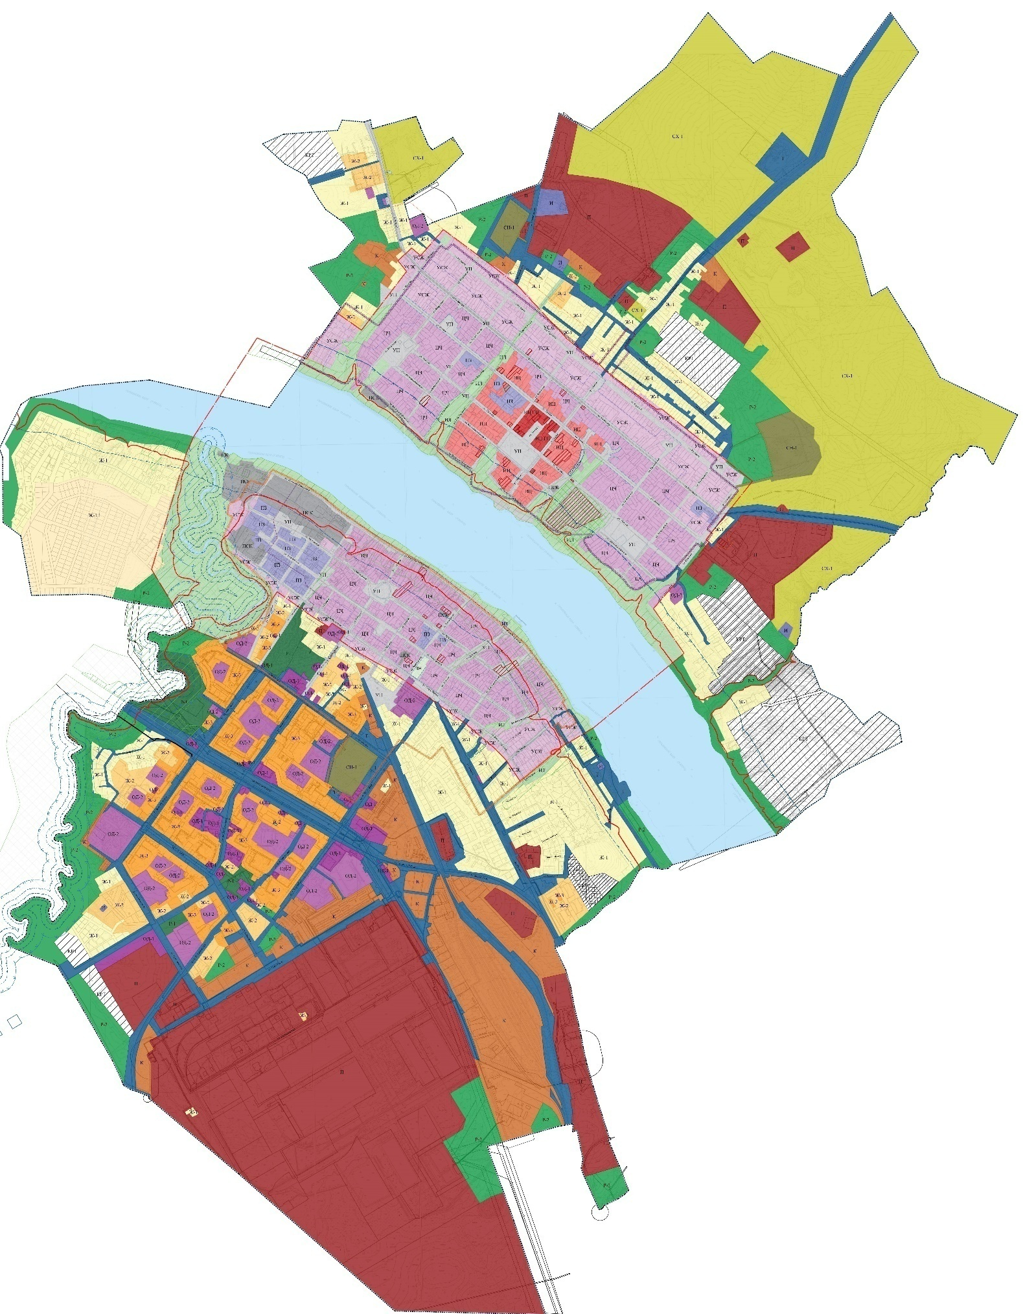

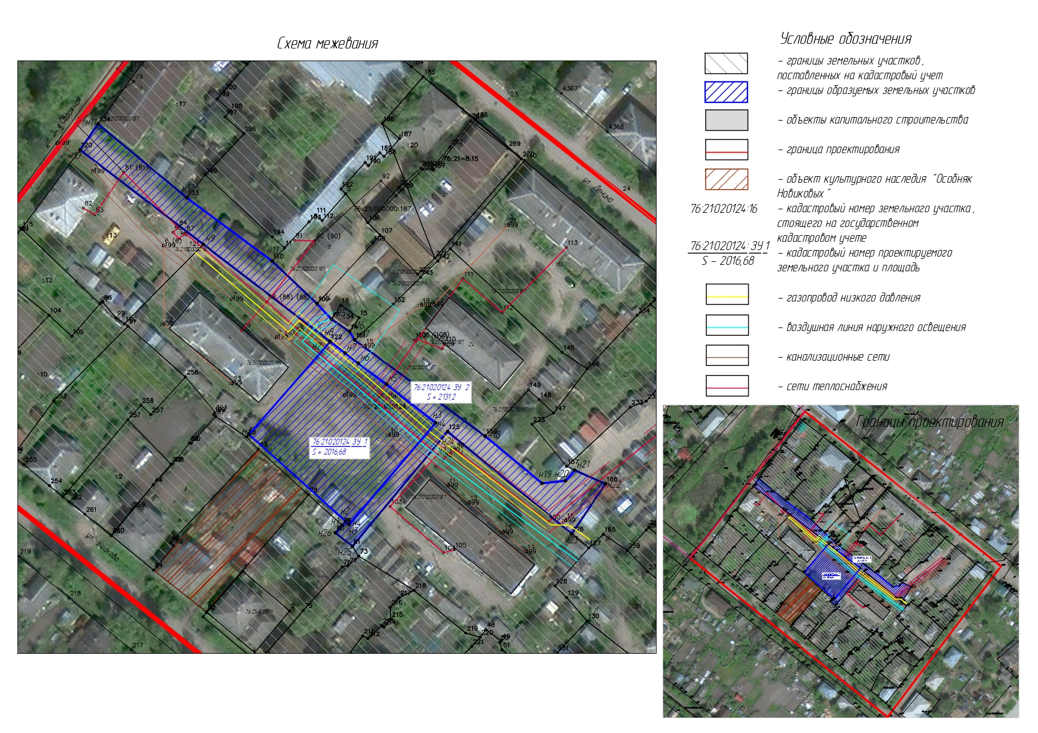
Схема размещения листов
Схема размещения листов

Схема размещения листов

- Текстовая часть

  - Общая часть

Проект межевания территории земельных участков, расположенных по адресу: Ярославская область, город Тутаев, улица Овражная 2 – я, рядом с домом 28 – а разработан в виде отдельного документа в соответствии с Решением от 28.03.2019 № 47-г "Об утверждении Порядка подготовки и утверждения документации по планировке территории Тутаевского муниципального района", Постановлением от 08.02.2022г. № 88-п «О подготовке проекта межевания территории земельных участков, расположенных по адресу: Ярославская область, город Тутаев, улица Овражная 2 – ая, рядом с домом 28 – а».
При разработке использовалась следующая нормативно-правовая база:
1. "Градостроительный кодекс Российской Федерации" от 29.12.2004г. №190-ФЗ (с изменениями и дополнениями);
2. "Земельный кодекс Российской Федерации" от 25.10.2001г. №136-ФЗ (с изменениями и дополнениями);
3. Федеральный закон от 24.07.2007г. №221-ФЗ "О государственном кадастре недвижимости" (с изменениями и дополнениями);
4. Федеральный закон от 08.11.2007 №257-ФЗ «Об автомобильных дорогах и о дорожной деятельности в Российской Федерации и о внесении изменений в отдельные законодательные акты Российской Федерации (с изменениями на 27 декабря 2018 года);
5. Постановление Правительства РФ от 12.05.2017 №564 «Об утверждении Положения о составе и содержании проектов планировки территории, предусматривающих размещение одного или нескольких линейных объектов»;
6. Постановление Правительства Российской Федерации от 2 сентября 2009 года №717 «О нормах отвода земель для размещения автомобильных дорог и (или) объектов дорожного сервиса»;
7. Приказ Минстроя России от 25.04.2017 №740/пр «Об установлении случаев подготовки и требований к подготовке входящих в состав материалов по обоснованию проекта планировки территории схемы вертикальной планировки, инженерной подготовки и инженерной защиты территории»;
8. Свод правил СП 42.13330.2016 «СНиП 2.07.01-89*. Градостроительство. Планировка и застройка городских и сельских поселений" (актуализированная редакция)»;
9.Генеральный план городского поселения Тутаев Тутаевского муниципального района Ярославской области, утвержденный Решением Муниципального совета городского поселения Тутаев от 21.05.2008г. №20 (в ред. решения Муниципального Совета городского поселения Тутаев от 17.06.2021 г. №103 «Об утверждении изменений в Генеральный план городского поселения Тутаев Тутаевского муниципального района»);
10. Правила землепользования и застройки городского поселения Тутаев Тутаевского муниципального района Ярославской области, утвержденные Решением Муниципального Совета городского поселения Тутаев от 17.06.2021 г. № 102 «Об утверждении Правил землепользования и застройки городского поселения Тутаев Тутаевского муниципального района Ярославской области»;
11. Требования государственных стандартов, соответствующих норм, правил и иных документов.

    - Цель разработки проекта межевания

Главная цель настоящего проекта – подготовка материалов по проекту межевания:
- Установление границ земельных участков в границах проектирования, установленные в границе кадастрового квартала 76:21:020124;
- Формирование земельных участков (76:21:020124: ЗУ1, 76:21:020124: ЗУ2), как объектов государственного учета объектов недвижимости и государственной регистрации прав на них.
Основными задачами межевания территории являются:
- Формирования границ земельного участка 76:21:020124: ЗУ1 с видом разрешенного использования, в соответствии с утвержденными Правилами землепользования и застройки городского поселения Тутаев Тутаевского муниципального района Ярославской области «Бытовое обслуживание 3.3»;
- Формирования границ земельного участка 76:21:020124: ЗУ2 с видом разрешенного использования, в соответствии с утвержденными Правилами землепользования и застройки городского поселения Тутаев Тутаевского муниципального района Ярославской области «Земельные участки (территории) общего пользования 12.0»;
- Соблюдение общественных, частных интересов и прав, затрагиваемых при формировании земельных участков.

  - Наименование, основные характеристики и
назначение планируемого для размещения линейного объекта

Согласно Генеральному плану городского поселения Тутаев Тутаевского муниципального района Ярославской области, утвержденный Решением Муниципального совета городского поселения Тутаев от 21.05.2008г. №20 (в ред. решения Муниципального Совета городского поселения Тутаев от 17.06.2021 г. №103 «Об утверждении изменений в Генеральный план городского поселения Тутаев Тутаевского муниципального района») (далее- Генеральный план городского поселения Тутаев), формируемые земельные участки располагаются в функциональной зоне «Зона застройки малоэтажными жилыми домами (до 4 этажей, включая мансардный)», в границах городского поселения Тутаев Тутаевского муниципального района Ярославской области.
В соответствии с Правилами землепользования и застройки городского поселения Тутаев Тутаевского муниципального района Ярославской области, утвержденные Решением Муниципального Совета городского поселения Тутаев от 17.06.2021 г. № 102 «Об утверждении Правил землепользования и застройки городского поселения Тутаев Тутаевского муниципального района Ярославской области» формируемые земельные участки расположены в территориальной зоне ПЗ «Зона преобразований 2 – 5 – этажной застройки второй половины ХХ – начала ХХI веков».
Планируемые к формированию земельные участки 76:21:020124:ЗУ1, 76:21:020124:ЗУ2 свободны от застройки. Расположены в квартале смешанной застройки, в котором также расположены многоквартирные жилые дома. В соответствии с земельным законодательством образование земельных участков осуществляется в соответствии с п. 4 ч. 3 ст.11.3 Земельного кодекса Российской Федерации.
Межевание территорий осуществляется применительно к территории, расположенной в кадастровом квартале 76:21:020124.

  - Исходные данные для подготовки проекта межевания

№ п/п | Наименование документа | Реквизиты документа
1 | 2 | 3
1 | Правила землепользования и застройки городского поселения Тутаев Тутаевского муниципального района Ярославской области, | утвержден Решением Муниципального Совета городского поселения Тутаев от 17.06.2021 г. № 102 «Об утверждении Правил землепользования и застройки городского поселения Тутаев Тутаевского муниципального района Ярославской области»
2 | Генеральный план городского поселения Тутаев Тутаевского муниципального района Ярославской области | утвержден Решением Муниципального совета городского поселения Тутаев от 21.05.2008г. №20 (в ред. решения Муниципального Совета городского поселения Тутаев от 17.06.2021 г. №103 «Об утверждении изменений в Генеральный план городского поселения Тутаев Тутаевского муниципального района»);
3 | Сведения государственного кадастра недвижимости (ГКН) о земельных участках, границы которых установлены в соответствии с требованиями земельного законодательства.

  - Сведения об образуемых земельных участках и их частях

- Список образуемых земельных участков:
№ п/п | Номер земельного участка | Номер сущ. кадастрового квартала | Площадь участка в соответствии с проектом межевания, м2. | Сведения о правах | Категория земель | Вид разрешенного использования в соответствии с проектом межевания | Место-положение земельного участка
1 | 2 | 3 | 4 | 5 | 6 | 7 | 8
1 | 76:21:020124: ЗУ 1 | 76:21:020124 | 2016,68 | Сведения отсутствуют | Земли населённых пунктов | Бытовое обслуживание | Ярославская область, город Тутаев
2 | 76:21: 020124  :ЗУ2 | 76:15:02024 | 2131,2 | Сведения отсутствуют | Земли населённых пунктов | Земельные участки (территории) общего пользования | Ярославская область, город Ттуаев

Перечень и сведения о площади образуемых земельных участков, которые будут отнесены к территориям общего пользования или имуществу общего пользования, в том числе в отношении которых предполагаются резервирование и (или) изъятие для государственных или муниципальных нужд:Данным проектом межевания территории, образуемые земельные участки, которые будут отнесены к территориям общего пользования или имуществу общего пользования, в том числе в отношении которых предполагаются резервирование и (или) изъятие для государственных или муниципальных нужд не предусмотрено.

Целевое назначение лесов, вид (виды) разрешенного использования лесного участка, количественные и качественные характеристики лесного участка, сведения о нахождении лесного участка в границах особо защитных участков лесов (в случае, если подготовка проекта межевания территории осуществляется в целях определения местоположения границ образуемых и (или) изменяемых лесных участков): в цели подготовки проекта межевания территории не входит определение местоположения границ, образуемых и изменяемых лесных участков.

  - Координаты поворотных точек границ
образуемых земельных участков

№ точки | Координаты
 | Х | Y
Участок №1 с к.н. 76:21:0201240:ЗУ1
н1 | 404161.17 | 1308742.25
н2 | 404192.92 | 1308770.10
н3 | 404165.11 | 1308806.23
н4 | 404130.28 | 1308776.61
н1 | 404161.17 | 1308742.25
Участок №2 с к.н. 76:21:020124:ЗУ2
н1 | 404130.01 | 1308774.22
н2 | 404131.31 | 1308775.39
н3 | 404130.28 | 1308776.61
н4 | 404165.11 | 1308806.23
н5 | 404178.38 | 1308789.33
н6 | 404185.54 | 1308779.71
н7 | 404189.02 | 1308775.17
н8 | 404192.94 | 1308770.06
н9 | 404226.27 | 1308726.61
н10 | 404258.72 | 1308684.38
н11 | 404267.58 | 1308690.60
н12 | 404242.28 | 1308720.96
н13 | 404220.56 | 1308750.21
н14 | 404205.96 | 1308765.60
н15 | 404200.70 | 1308770.51
н16 | 404196.38 | 1308776.76
н17 | 404193.50 | 1308778.49
н18 | 404160.56 | 1308823.20
н19 | 404144.40 | 1308842.69
н20 | 404145.26 | 1308850.69
н21 | 404148.92 | 1308853.86
н22 | 404144.18 | 1308864.43
н23 | 404127.07 | 1308852.86
н24 | 404162.12 | 1308810.36
н25 | 404122.74 | 1308777.66
н26 | 404127.44 | 1308771.90
н1 | 404130.01 | 1308774.22

Местоположение существующих объектов капитального строительства: объекты капитального строительства на формируемых земельных участках отсутствуют.
Границы особо охраняемых природных территорий: на территории формируемых земельных участков особо охраняемых природных территорий не расположено. Разработка схемы границ особо охраняемых природных территорий не требуется.
Границы территорий объектов культурного наследия: на территории формируемых земельных участков объектов культурного наследия не выявлено.
Границы лесничеств, участковых лесничеств, лесных кварталов, лесотаксационных выделов или частей лесотаксационных выделов: границы лесничеств, участковых лесничеств, лесных кварталов, лесотаксационных выделов или частей лесотаксационных выделов на территории формируемых земельных участков не расположено.

  - Заключение о соответствии разработанной документации требованиям законодательства о градостроительной деятельности
Документация по межеванию территории выполнена на основании правил землепользования и застройки, генерального плана городского поселения, в соответствии с требованиями технических регламентов, нормативов градостроительного проектирования, градостроительных регламентов с учетом границ зон с особыми условиями использования территорий.
На территории образуемых земельных участков не расположены: особо охраняемые природные территории, границы территорий объектов культурного наследия, границы лесничеств, лесопарков, участковых лесничеств, лесных кварталов, лесотаксационных выделов и частей лесотаксационх выделов.

